Dữ liệu database trên SQLserver
GO
SELECT * FROM NhanVien;
SELECT * FROM KhuVuc;
SELECT * FROM Phong;
SELECT * FROM LoaiTienNghi;
SELECT * FROM TienNghi;
SELECT * FROM PhieuLapDat;
SELECT * FROM KhachHang;
SELECT * FROM PhieuDatPhong;
SELECT * FROM ChiTietDatPhong;
SELECT * FROM NguoiLuuTru;
SELECT * FROM DichVu;
SELECT * FROM PhieuSuDungDV;
SELECT * FROM ChiTietPhieuSuDungDV;
SELECT * FROM QuyDinhDenBu;
SELECT * FROM PhieuDenBu;
SELECT * FROM ChiTietPhieuDenBu;
SELECT * FROM HoaDon;
SELECT * FROM ThanhToan;
GO

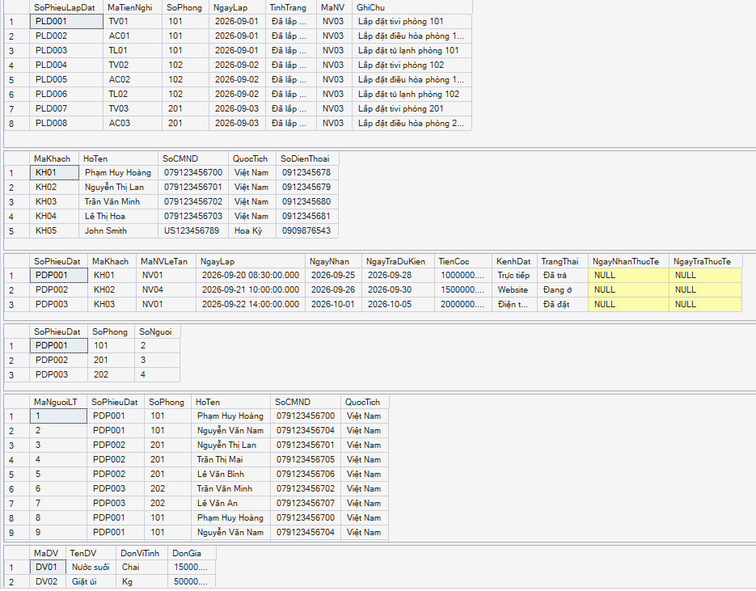
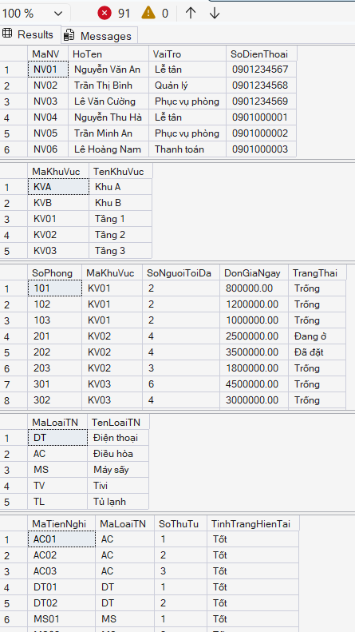
Kết quả
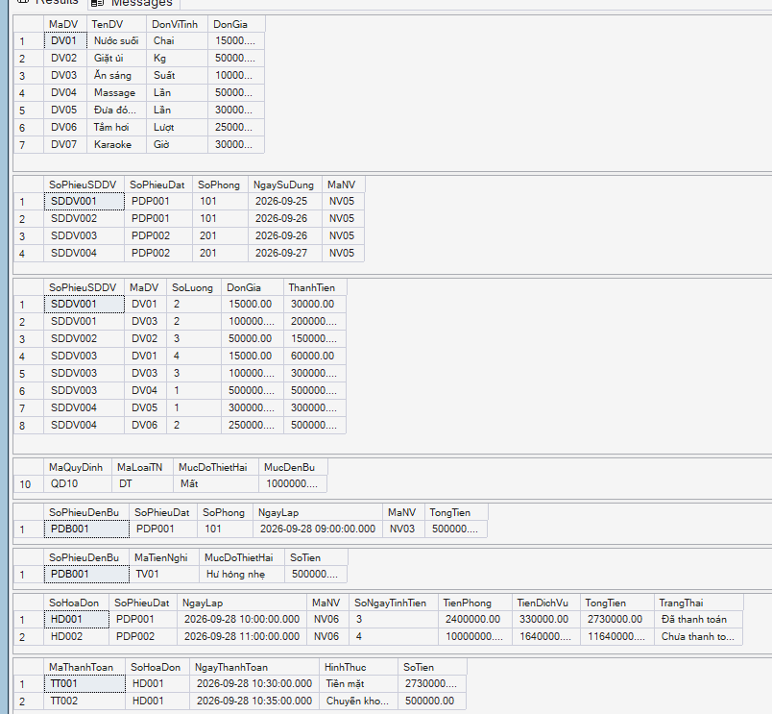
6 Forms quản lý khách sạn
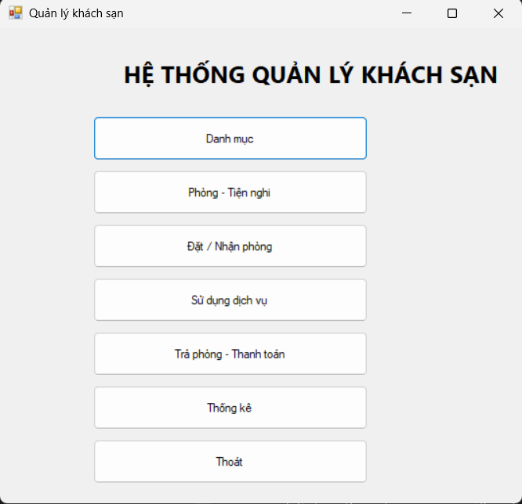
Giao diện chính
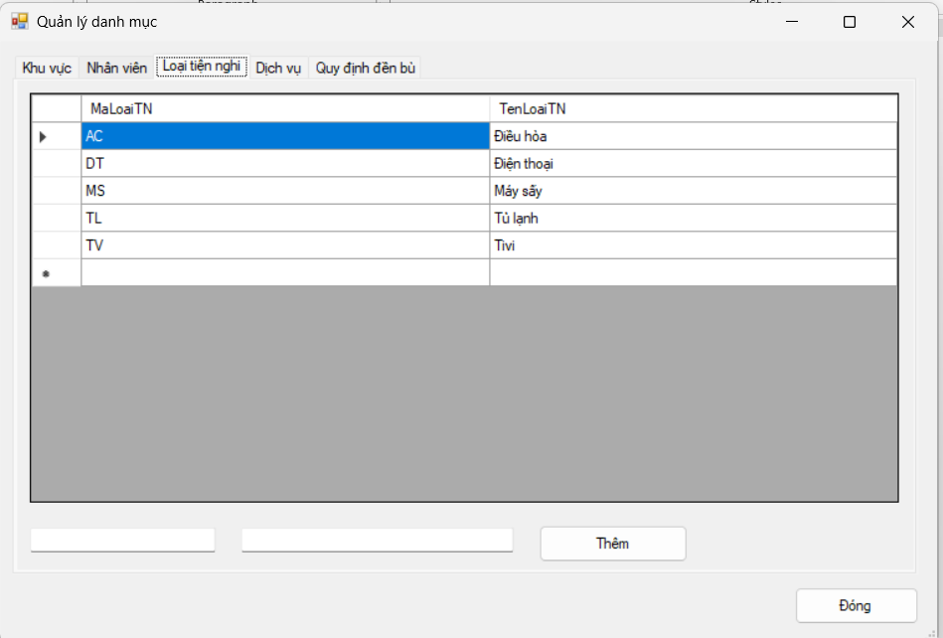
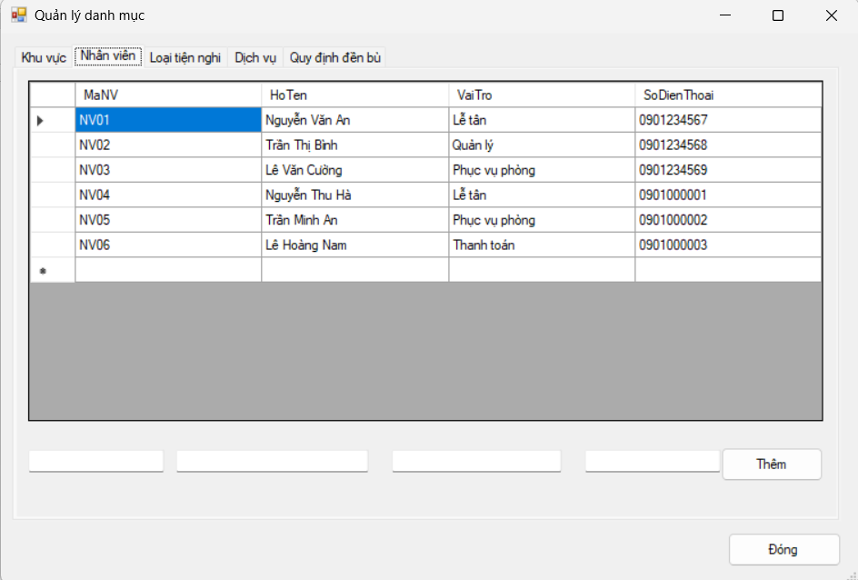
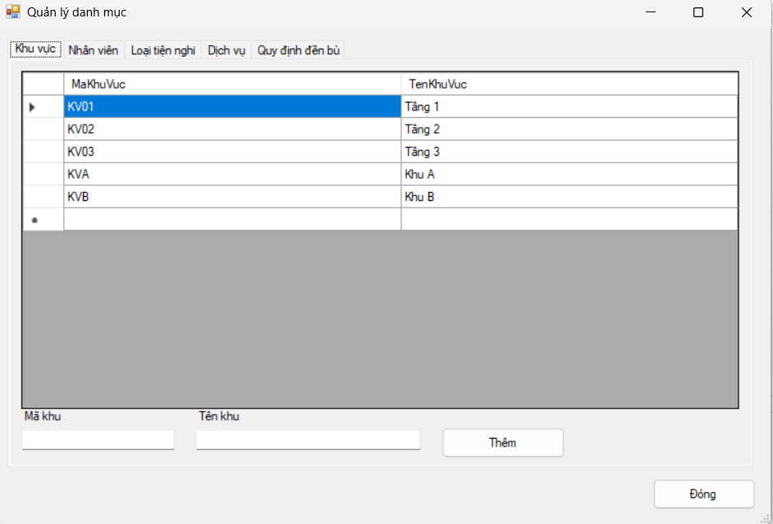
Giao diện quản lí danh mục:
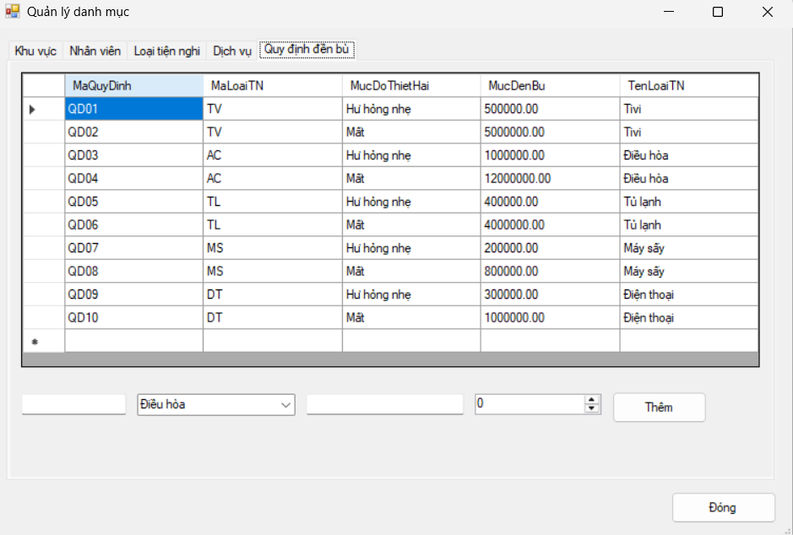
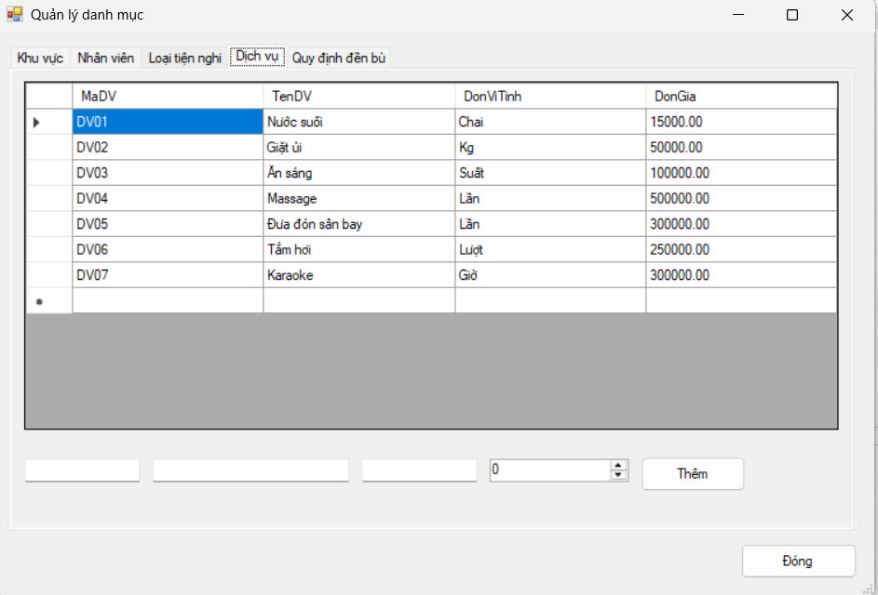

Giao diện phòng tiện nghi

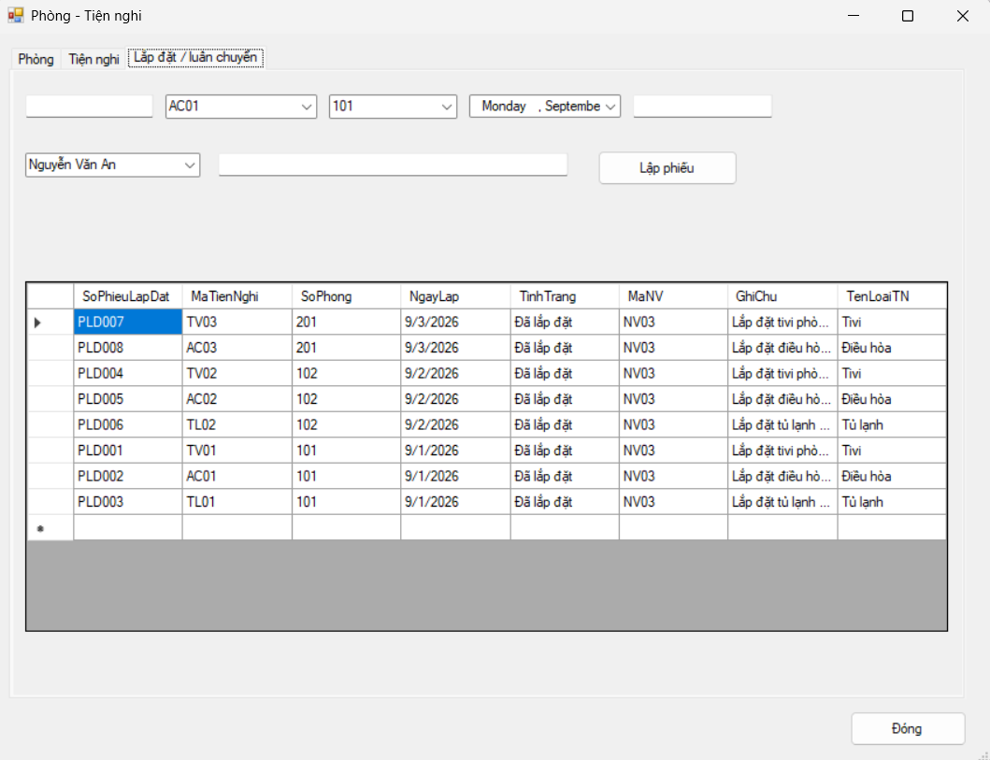
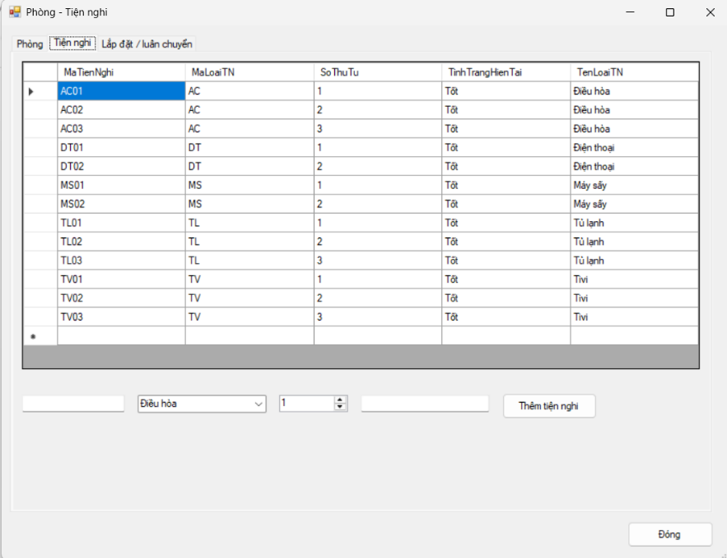
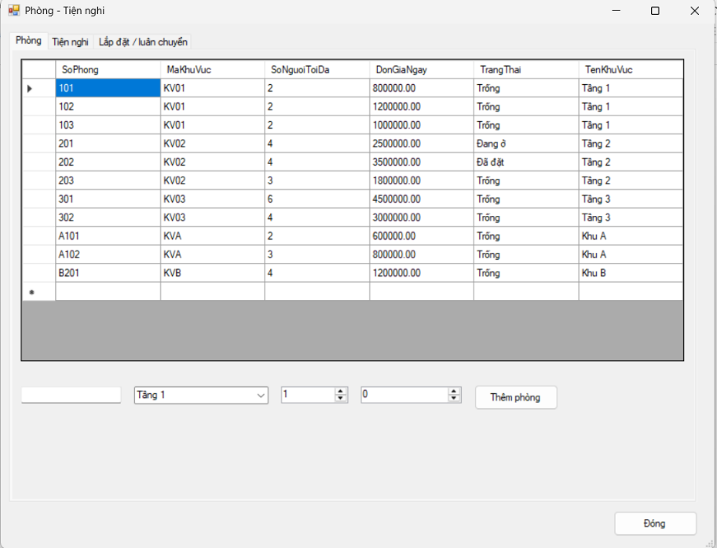
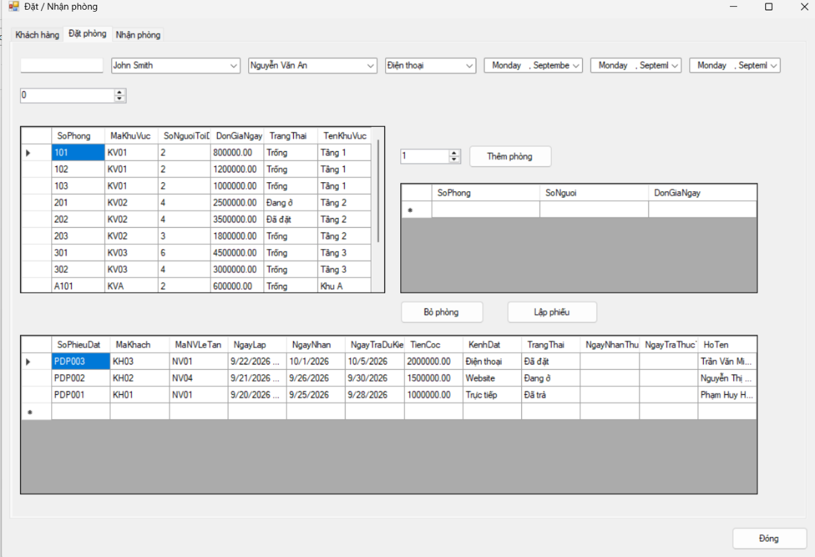
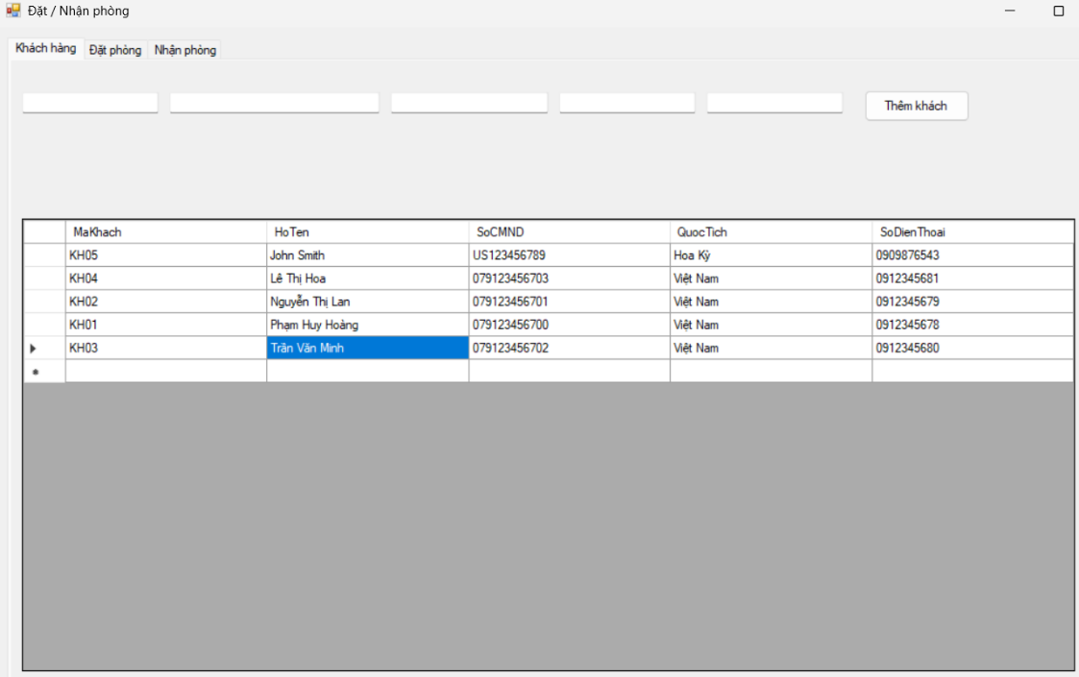
Giao diện đặt nhận phòng

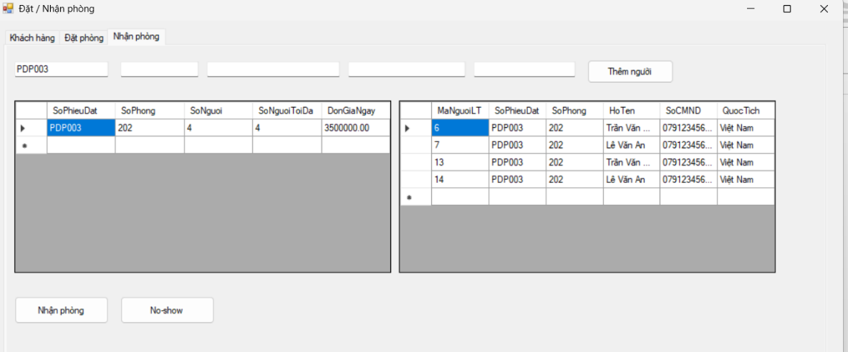
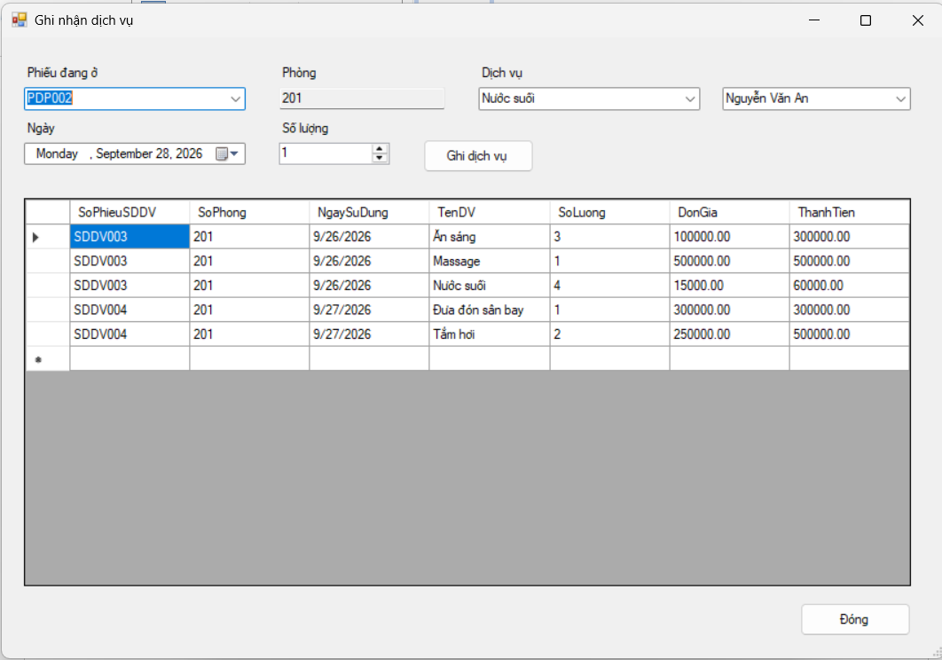
Giao diện sử dụng dịch vụ

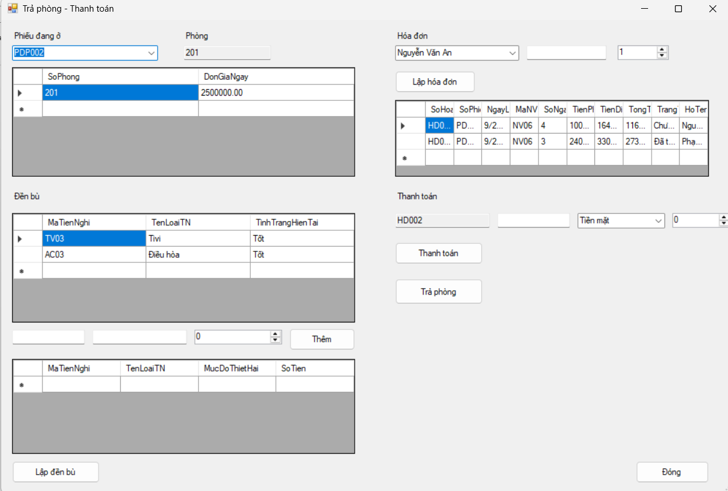
Giao diện trả phòng thanh toán
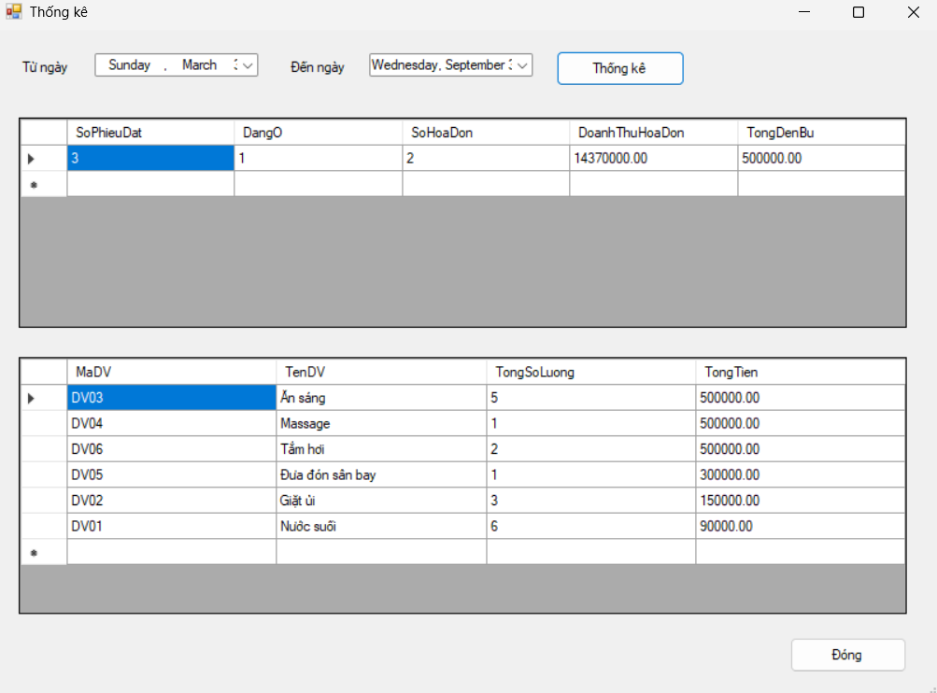
Giao diện thống kê

